
つくば機能植物イノベーション研究センター
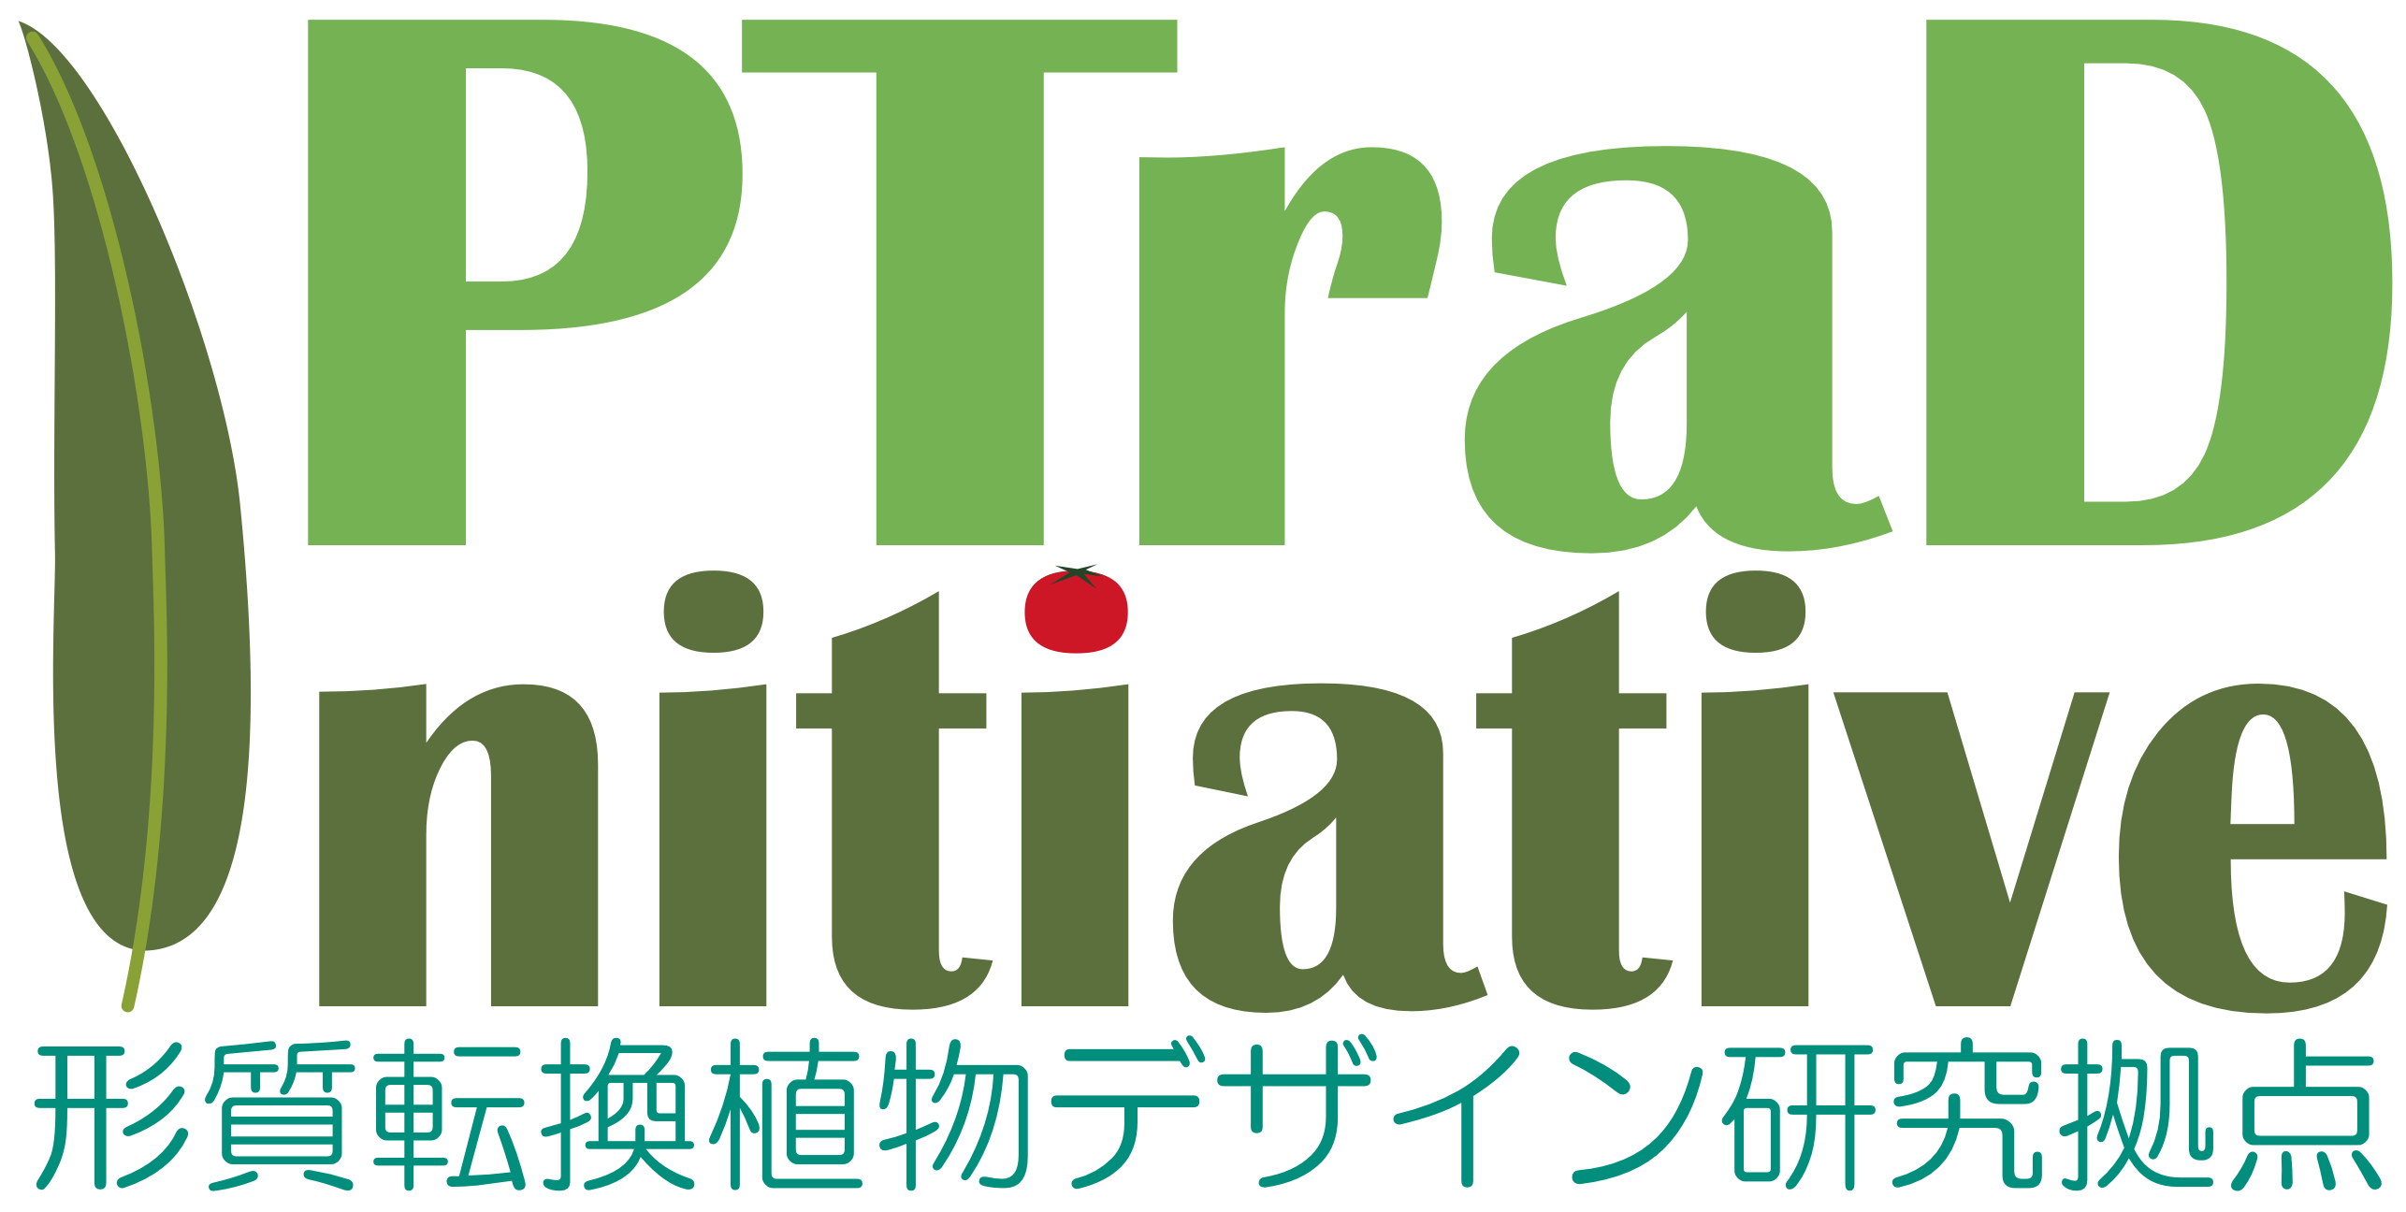
形質転換植物デザイン研究拠点
研究セミナー (86)

日時 : 2026年4月15日(水) 16:00 –
場所：遺伝子実験センター2F セミナー室
演者：金原 淳司 氏
（Rijk Zwaan Breeding Japan K.K. Managing Director）

金原氏は、カゴメ株式会社にてトマトの育種に従事された後、米国United Genetics Seeds Co.への出向を経て、現在は世界有数の種苗会社であるライク・ズワーン社の日本法人にてManaging Directorとしてご活躍されています。
本セミナーでは、食品・種苗業界での経験談のお話に加え、国内企業から外資系企業へのキャリアステップや、グローバルな環境での働き方についてお話しいただく予定です。

業界研究を行いたい学生はもちろん、将来のキャリア形成に迷っている方や、海外を視野に入れている方もぜひ奮ってご参加ください。

世話人：野中聡子

